Федеральное государственное автономное образовательное учреждение высшего профессионального образования

«Санкт-Петербургский национальный исследовательский университет информационных технологий, механики и оптики»

**ОТЧЕТ**

по Лабораторной работе 2

«Построение диаграмм потоков данных информационной системы»

Выполнил:

cтудент гр. K4113c

Гулько Георгий Сергеевич

Проверил:

к.т.н., доцент факультета ИКТ

Осипов Никита Александрович

Санкт-Петербург

2020 г.

**Цель работы:**

Ознакомиться с методологией построения диаграмм потоков данных

**Задача:**

Построить набор диаграмм потоков данных для отдельных сценариев работ, отражающих логику и взаимоотношении подразделений информационной системы

**Ход работы:**

Для полного отражения логики работы системы по онлайн-продаже услуг сети кинотеатров требуется построить DFD-диаграмму верхнего уровня и диаграмму декомпозиции первого уровня ее основного элемента. Все диаграммы выполнены в программе Ramus, и скриншоты результатов выполнения дополнительно приложены к данной лабораторной работе в виде png-файлов.

DFD-диаграмма системы без декомпозиции выглядит следующим образом:

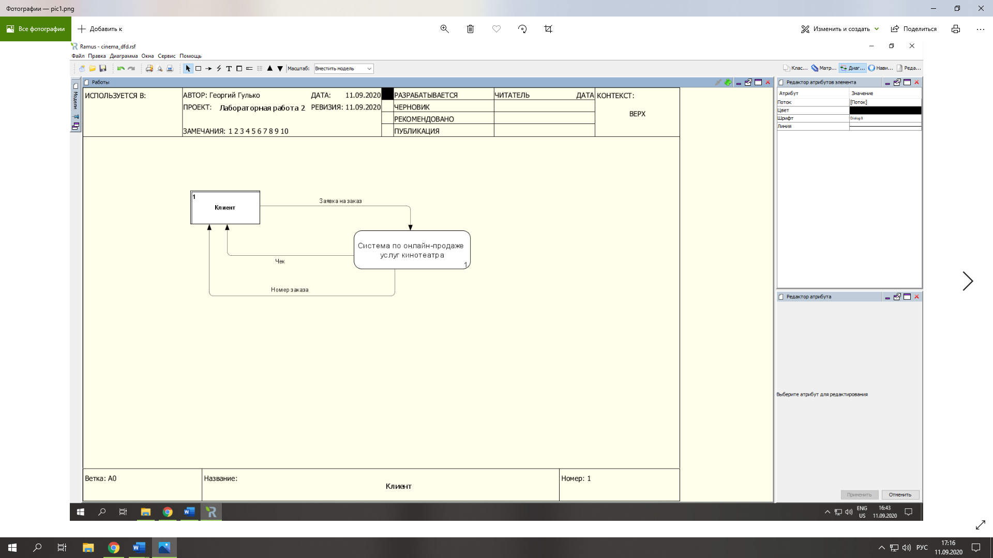

Рисунок 1 – Диаграмма верхнего уровня

Данная диаграмма состоит из процесса (системы), который преобразует данные и активного объекта (клиента), который производит и потребляет данные.

Проведем декомпозицию процесса работы системы:

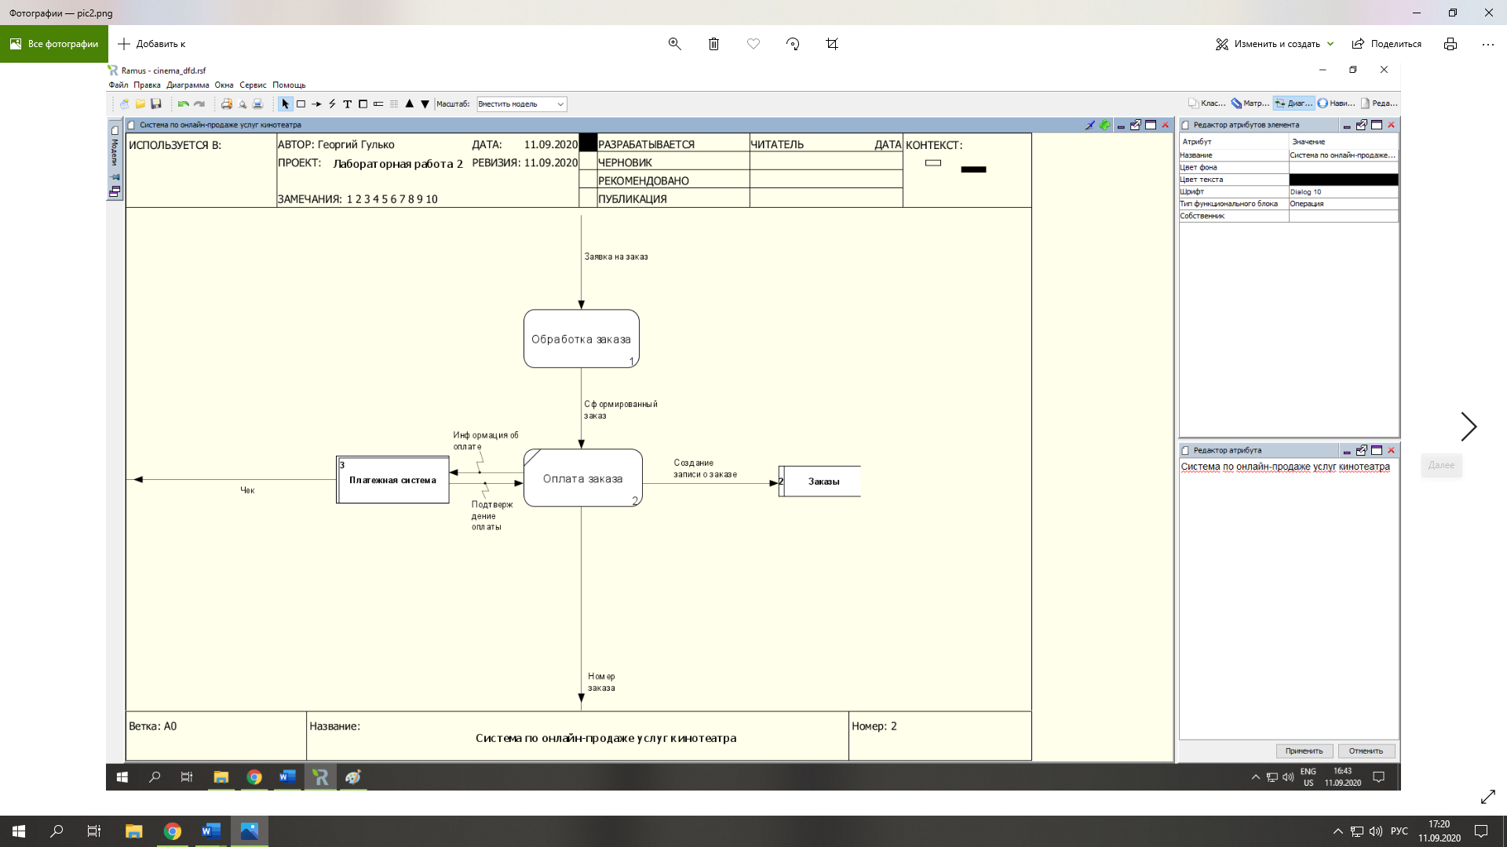

Рисунок 2 – Диаграмма декомпозиция первого уровня

Данная диаграмма состоит из двух процессов, одного нового активного объекта (платежная система) и одного хранилища данных (заказы), которое пассивно хранит данные.

Для полного понимания взаимоотношения подсистем произведем декомпозицию процесса «Обработка заказа»:

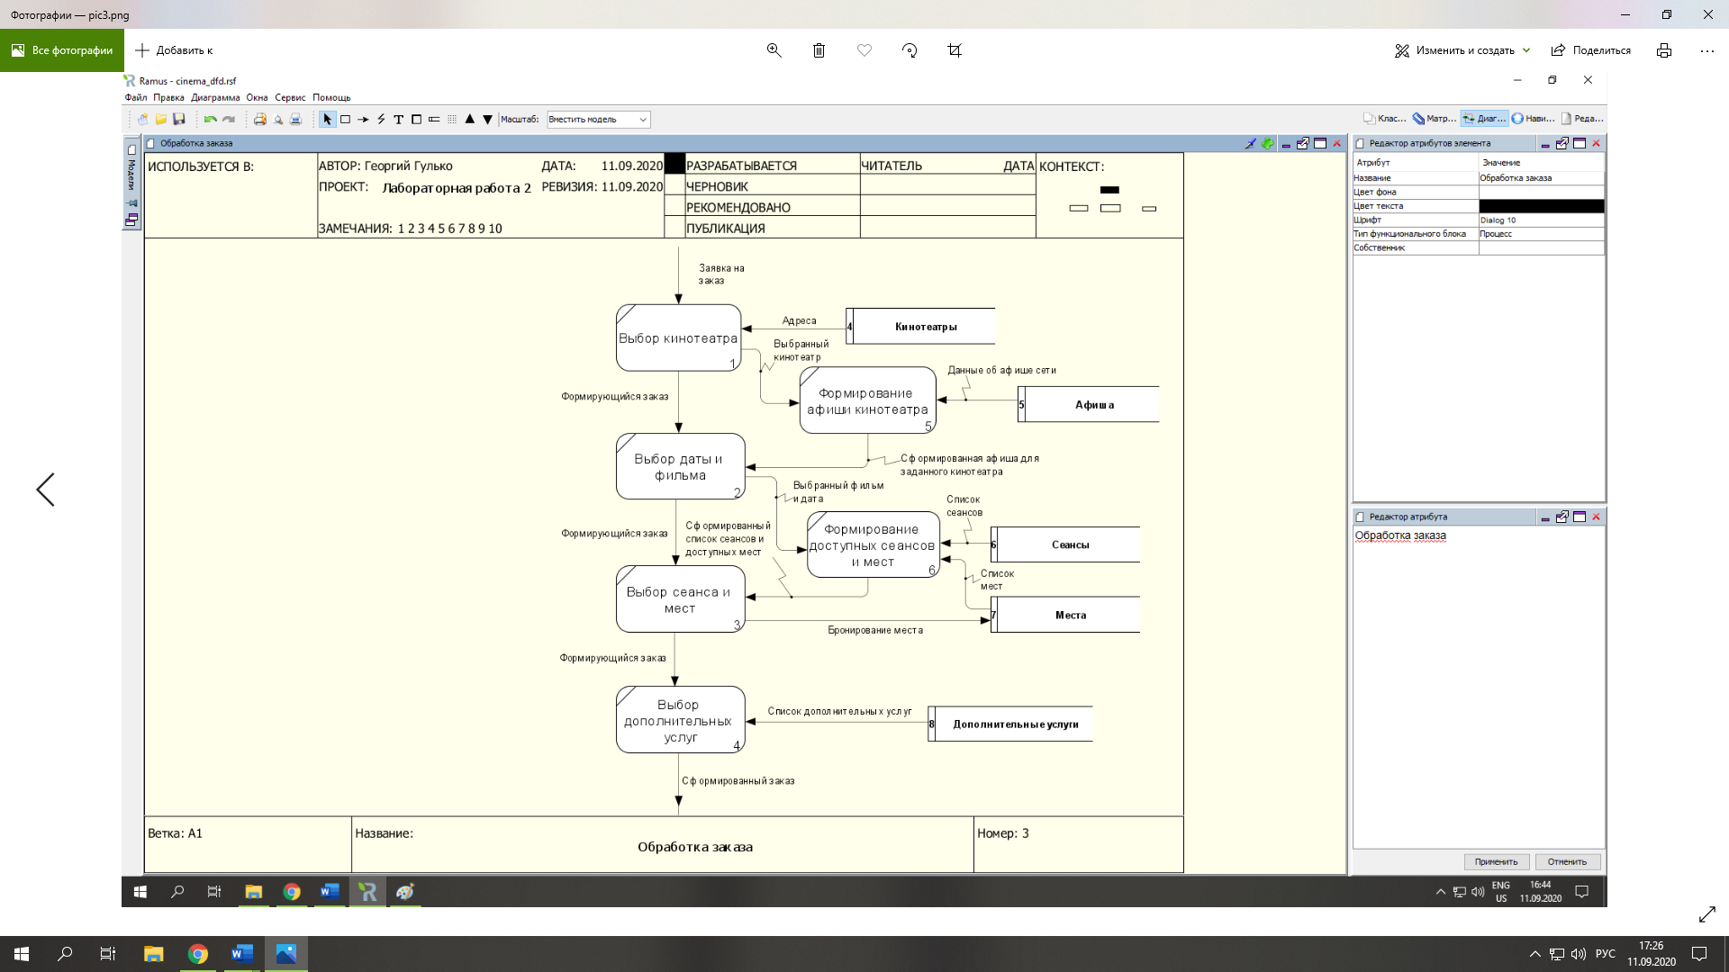

Рисунок 3 - Диаграмма декомпозиции второго уровня

Данная диаграмма отображает взаимодействие пользователя с системой и состоит из множества процессов и хранилищ.

**Вывод:**

Результатом данной лабораторной работы является ознакомление с основными элементами диаграмм потоков данных, а также построение DFD-диаграмм для отдельных элементов разрабатываемой системы по онлайн-продаже услуг сети кинотеатров с целью более полного понимания логики и взаимоотношений основных подразделений данной информационной системы.